
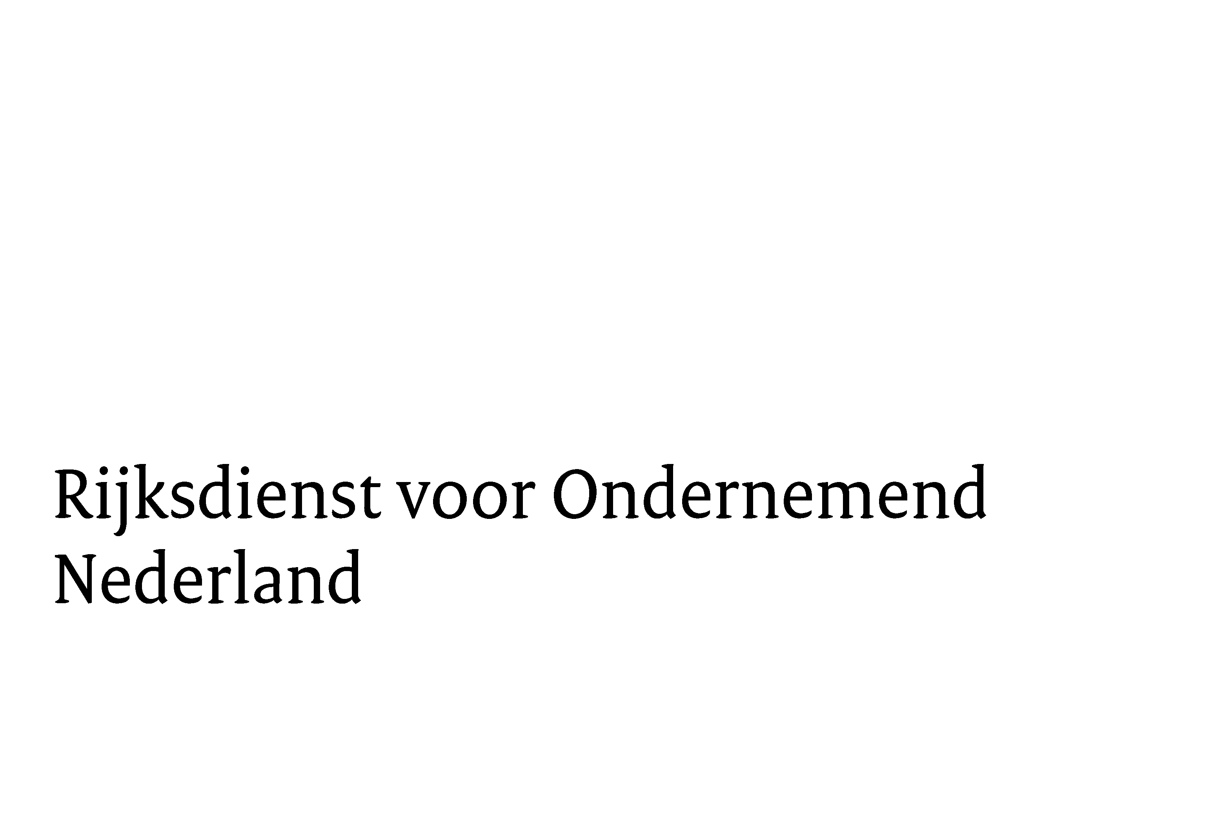

Subsidieprogramma DHI
Projectplan marktvalidatie startups
Een marktvalidatie is een activiteit in de doelmarkt waarmee startups met een eigen, uitontwikkelde en bewezen effectieve technologie een concreet knelpunt voor het betreden van de nieuwe doelmarkt kunnen wegnemen.
De marktvalidatie is een technische, commerciële, juridische en/of economische validatie van de technologie in de doelmarkt en kan elementen van een demonstratieproject, een haalbaarheidsstudie of een investeringsvoorbereidingsproject bevatten.
Het project wordt uitgevoerd in samenwerking met een lokale partij, deze partij beschikt over de noodzakelijke expertise om de marktvalidatie te faciliteren.
Het mag geen onderzoek en/of productontwikkelingsactiviteiten (met uitzondering van het testen van een prototype) of activiteiten gericht op promotie of verkoop betreffen.
Meer informatie over de voorwaarden, beoordelingscriteria en het aanvraagproces is vinden op www.rvo.nl/dhi.

1. Projectgegevens

Land

Projecttitel

Start- en einddatum van het project
/ / tot / /
Projectbudget (minimaal € 50.000)
€

Gevraagde subsidie
€ 25.000
Sector
Tuinbouw en uitgangsmaterialen
Agro & food
Water
Life sciences and health
Chemie
High tech
Energie
Logistiek
Creatieve industrie
ICT
Anders, nl:

2. De Aanvrager(s) en de technologie

Naam aanvrager (exporterend of in het buitenland investerend Nederlands MKB-bedrijf)

Datum oprichting: Toelichting: Het gaat om de datum van de oprichting van de juridische entiteit. Alleen bedrijven jonger dan 10 jaar worden als startup aangemerkt en kunnen subsidie voor marktvalidatie aanvragen. (De datum geregistreerd in het Handelsregister van de KvK is leidend. Ondernemingen die zijn ontstaan uit een overname, splitsing of doorstart van een bestaande onderneming ouder dan 10 jaar, komen niet in aanmerking.)

Aantal werknemers (incl. directie) in Nederland in loondienst

Aantal FTE:

Omzet In de afgelopen 3 kalenderjaren. Geef een schatting indien jaarcijfers nog niet bekend zijn.
- Omzet jaar 20..
- Omzet jaar 20..
- Omzet jaar 20..
Winst in de afgelopen 3 kalenderjaren. Geef een inschatting indien jaarcijfers nog niet bekend.
- Omzet jaar 20..
- Omzet jaar 20..
- Omzet jaar 20..

A. Beschrijving AANVRAGeR en de technologie
- Geef een korte beschrijving van het bedrijf (kernactiviteiten, bedrijfsstrategie, ontwikkelingsfase van de startup).
- Beschrijf de eigen (zelf ontwikkelde) technologie (product, dienst) die in het buitenland op de markt gebracht wordt. Benoem de unique selling points van deze technologie en hoe het zich onderscheidt van (internationale) concurrentie.
- Market readiness: Is de te leveren technologie al onafhankelijk gevalideerd? Is het in Nederland of elders al toegepast?
- Is de technologie al verkocht op de markt? Zo ja is dat in Nederland en/of in het buitenland? Zo niet, is er al sprake van een werkend prototype dat klaar is voor commerciële toepassing?
- Wat is het Technology Readiness Level van de technologie? (zie https://www.rvo.nl/onderwerpen/trl). Licht kort toe.
- In geval van export: Waar vindt de productie plaats, is er voldoende productiecapaciteit?
! Het Technology Readiness Level dient niveau 8 of 9 te hebben.

B. organisatorische en financiële draagkracht

Onderbouw dat het bedrijf voldoende organisatorische en financiële draagkracht heeft om het project uit te voeren.
- Organisatorische draagkracht: In het geval dat u minder dan drie FTE (inclusief directie) in loondienst heeft, moet onderbouwd worden dat de uitvoeringscapaciteit van de onderneming structureel gewaarborgd is door middel van structurele inzet van ingehuurde zelfstandigen en/of dat de productie structureel wordt uitbesteed aan externe Nederlandse producenten.
- Financiële draagkracht: In het geval dat de omzet lager is dan 100.000 euro gemiddeld over de laatste drie kalenderjaren, is het van belang dat u kunt onderbouwen hoe de eigen bijdrage voor de uitvoering van het project én de beoogde export of investering wordt bekostigd of voorgefinancierd.

c. Samenwerkingsverband (indien van toepassing)
Indien de marktvalidatie door meerdere Nederlandse subsidie-ontvangende bedrijven wordt uitgevoerd, is er sprake van een samenwerkingsverband (partijen die als ‘Derde’ in het project zijn opgenomen – zie begroting – maken hier geen deel van uit). De MKB-eis geldt alleen voor de hoofdaanvrager. Alleen exporterende of in het buitenland investerende ondernemingen kunnen subsidie ontvangen.

Beschrijf voor elke extra deelnemer in het samenwerkingsverband:
- Naam onderneming met een korte beschrijving van de bedrijfsactiviteiten.
- Aantal medewerkers (incl. directie) en omzet in het voorgaande kalenderjaar.
- De rol van de onderneming in het samenwerkingsverband (exporterend of investerend).
- Of de beoogde buitenlandse doelmarkt voor deze deelnemer een nieuwe markt is.

3. strategie en marktentree

a. STRATEGIE
- Beschrijf uw plannen in het doelland.
- Is er sprake van een nieuwe doelmarkt voor export? Beschrijf kort de ervaringen van het bedrijf tot nu toe met zakendoen in het doelland. Zijn er al activiteiten uitgevoerd om de markt te betreden? Is de beoogde marktvalidatie een vervolg op deze ervaringen? Licht kort toe.
- Leg bij een investering in het doelland uit of u een eigen productie- of dienstenfaciliteit beoogt op te zetten, of dat een samenwerking of joint-venture met een lokale partij is voorzien.
- Welk effect heeft de marktentree op de nieuwe doelmarkt op het Nederlandse moederbedrijf en de werkgelegenheid in Nederland?

B. Markt
- Uitgangspunt is dat de markt al verkend is. Deskresearch en marktverkenning worden niet ondersteund. Welke kansen biedt de beoogde doelmarkt, hoe groot is deze doelmarkt? Wie zijn de klanten waar u zich op richt? Geef een korte analyse.

- Moet de technologie eerst gecertificeerd worden voor het op de doelmarkt gebracht mag worden? Licht toe hoe en wanneer de certificering gerealiseerd zal worden en welke onzekerheden hier spelen.

C. knelpunten en validatie

- Wat moet er onderzocht of gevalideerd worden? Beschrijf tegen welke concrete knelpunten (bijvoorbeeld technisch, commercieel, juridisch of economisch van aard) u aanloopt bij het betreden van de doelmarkt (niet zijnde de consumentenmarkt). Leg uit waarom deze obstakels een succesvolle marktentree belemmeren en licht toe op welk knelpunt het project zich concentreert.

d. Export en/of investeringen
- Export: Specificeer en onderbouw welke export u verwacht te realiseren naar de doelmarkt binnen 3 jaar na afronding van de marktvalidatie? Welk bedrag is hiermee gemoeid? Licht ook toe welk deel van de export in Nederland toegevoegde waarde betreft.
- Investeringen (indien van toepassing): Welk bedrag verwacht u binnen 3 jaar na afronding van de marktvalidatie te gaan investeren in het doelland. Specificeer waarin u gaat investeren.

E. buitenlandse samenwerkingspartner
De marktvalidatie wordt uitgevoerd in samenwerking met een lokale partij die over de noodzakelijke expertise beschikt om het project te faciliteren. Voor de inzet wordt een (gespecificeerde) offerte of intentiebrief aangeleverd.
! Deze offerte of intentieverklaring dient als bijlage bij de aanvraag te worden gevoegd.
- Geef een beschrijving van de buitenlandse samenwerkingspartner die u zal ondersteunen bij het wegnemen van de knelpunten: naam en type organisatie, welke expertise, activiteiten, omvang, contactpersoon, contactgegevens.
- Beschrijf welke rol de buitenlandse samenwerkingspartner vervult in de marktvalidatie en beschrijf kort de activiteiten die deze partner zal uitvoeren.
- Geef aan of de werkzaamheden tegen betaling (op factuurbasis) uitgevoerd worden en welk bedrag hiervoor bij u in rekening wordt gebracht.

F. bijdrage aan lokale ontwikkeling in ontwikkelingslanden
Alleen voor marktvalidaties in ontwikkelingslanden (zie landenlijst op www.rvo.nl/dhi):
- Ontstaan er in de doelmarkt extra banen als er export naar en/of investeringen in het doelland van de grond komen?
- Draagt de beoogde export/investering bij aan het vergroten van kennis/vaardigheden op de doelmarkt?
- Draagt de beoogde export/investering bij aan duurzame lokale ontwikkeling door het verbeteren van de lokale productiekracht? (Denk daarbij aan kwaliteitsverbetering, productiviteitsverhoging, productietoename en kostenbesparingen).

4. uitvoering van het project

a. Doel en opzet
- Beschrijf het doel van het project/ de marktvalidatie.
- Wat zijn concrete en meetbare resultaten die het project moet opleveren? Licht toe.

B. Activiteiten
- Beschrijf op hoofdlijnen de activiteiten (zoals testen, onderzoeken, demonstreren, aantonen) die in het project uitgevoerd moeten worden. Benoem eventuele fases. Specificeer daarbij de werkzaamheden in Nederland en in het buitenland.
Let op: activiteiten die gericht zijn op productontwikkeling of op marketing/verkoop worden niet gesubsidieerd.
! Voor een koppeling van de begroting aan de activiteiten dient als bijlage tevens een activiteitenschema te worden aangeleverd conform het model bij de begroting. Hierin wordt gespecificeerd wie welke activiteiten uitvoert en in hoeveel dagen.

- Geef aan wat de concrete ‘deliverables’ van het project zijn. Wat wordt na afloop opgeleverd?

C. PROJECTKOSTEN
Voor een specificatie van de kosten van de marktvalidatie is het Excel-format beschikbaar (verplicht).
Lees de toelichting in het begrotingsformat om te kunnen beoordelen of uw kosten subsidiabel zijn voor de DHI-regeling. De kosten dienen aan te sluiten bij de activiteiten die in het activiteitenoverzicht gespecificeerd dienen te worden.
! De begroting dient als bijlage te worden bijgevoegd.

- Worden er materialen of machines en apparatuur (hardware) voor het project in het doelland ingezet? Zo ja, licht toe waarvoor deze worden ingezet. Kosten van machines en apparatuur kunnen uitsluitend op basis van kostprijs en de afschrijving hierop in de begroting worden opgenomen, voor zover dat binnen het budget past. De inzet van eigen software is niet subsidiabel.

5. Projectorganisatie

Het projectteam
- Wie zijn de experts in het projectteam (van de aanvrager en van eventuele Nederlandse partners in het samenwerkingsverband)? Geef een beschrijving van de expertise en rolverdeling in het project. Ondersteunende werkzaamheden worden niet gesubsidieerd, deze kosten zijn in het tarief voor de experts inbegrepen.

- Zijn er naast de buitenlandse samenwerkingspartner nog andere (Nederlandse of buitenlandse) partijen met specifieke expertise die ingezet worden voor het project? De kosten vallen onder Kosten Derden. Geef aan welke rol zij vervullen.
! maximaal 25.000 euro aan subsidiabele kosten onder Kosten Derden

! Indien ‘Derden’ op de begroting staan, moet(en) hiervoor (en) gespecificeerde offerte(s) worden aangeleverd (waarin werkzaamheden, aantal dagen en tarieven zijn gespecificeerd). Offertes dienen als bijlage bij de aanvraag te worden gevoegd.

6. Risico’s

a. Risico’s iMVO (internationaal maatschappelijk verantwoord ondernemen)
Het project dient in overeenstemming te zijn met de IMVO richtlijnen. In het bijzonder internationale raamwerken zoals de OESO-richtlijnen (www.oesorichtlijnen.nl) en de United Nations Guiding Principles on Business & Human Rights en Europese IMVO- en gerelateerde wet- en regelgeving zoals CSDDD, ontbossingsverordening, dwangarbeidverordening, conflictmineralenverordening, enzovoorts.
Zie de OESO-richtlijnen voor alle IMVO-risico’s. De belangrijkste IMVO risico’s dienen in kaart te zijn gebracht en er dienen maatregelen te zijn geformuleerd om deze risico’s te mitigeren. Gebruik eventueel de MVO-risicochecker om de risico’s in uw sector en doelland in kaart te brengen (let u er hierbij op dat u het doelland invoert in de MVO risicochecker, en niet Nederland).

- Hebben de voorgenomen bedrijfsactiviteiten in het doelland negatieve effecten op onderwerpen als milieu, arbeidsomstandigheden en land- en mensenrechten? Licht beknopt toe wat voor u de belangrijkste MVO-risico’s zijn en hoe u deze risico’s kunt mitigeren.
- In hoeverre heeft u onderzoek gedaan naar de lokale samenwerkingspartner die u bij uw marktvalidatie betrekt? Bent u bekend met schendingen op het gebied van MVO door de lokale partner/afnemer?

Bijlagen
- Intentieverklaring of offerte van de lokale samenwerkingspartner
- Ingevulde begroting + activiteitenoverzicht conform het voorgeschreven model (in excel)
- De meest recente (indien aanwezig goedgekeurde) jaarrekening van de aanvrager
- Curricula Vitae ingezette experts
- Gespecificeerde offertes Kosten Derden (indien van toepassing)
- De-minimisverklaring van de aanvrager (en indien van toepassing van de Nederlandse subsidie-ontvangende bedrijven in het samenwerkingsverband, maar niet van derden die ingehuurd worden).

